|  |  |
| --- | --- |
| **COMPONENTE** | **ROL** |
| Antonio Javier BICÓ OYÉ | Product Owner |
| Crisantos Nicolás OBIANG ABEME | Back-End & Base de Datos |
| Daniel Engonga MITOGO ANDEME | Scrom Master |
| Enrique Eworo MALIGUI | Front-End & Diagramas |



Universidad Afro-americana de África Central (AAUCA)

Facultad de Ingenierías y Arquitectura

Departamento de Informática

* **PROFESOR:** Diosdado Ndong Asumu Andeme, MSC
* **ASIGNATURA:** Evaluación de Proyectos
* **CURSO:** 3ero – 2º semestre
* **AÑO ACADÉMICO:** 2024/2025

X-ADVANCED

**GRUPO**

**TÍTULO DEL PROYECTO**

PROCESO DE ADMISIÓN

DE UN ALUMNO

EN UN CENTRO EDUCATIVO

**OBJETIVOS**

* Facilitar el acceso a la información sobre el centro educativo
* Garantizar transparencia en los Requisitos de Admisión
* Interactuar efectivamente con los estudiantes potenciales
* Promocionar la institución educativa para atraer a los estudiantes

**BASE DE DATOS** Registro de estudiantes

DIAGRAMA DE GANTT

|  |  |  |  |  |  |  |  |  |  |
| --- | --- | --- | --- | --- | --- | --- | --- | --- | --- |
| ACTIVIDAD | JUNIO | | | | | | | | |
| SEMANA 1 | | | SEMANA 2 | | | SEMANA 3 | | |
|  | Lunes | Martes | Jueves | Lunes | Miércoles | Jueves | Lunes | Jueves | Domingo |
| 3 | 4 | 6 | 10 | 12 | 13 | 17 | 20 | 23 |
| DEFINICIÓN DE REQUISITOS |  |  |  |  |  |  |  |  |  |
| DISEÑO |  |  | | | |  |  |  |  |
| IMPLEMENTACIÓN |  |  |  |  | | |  |  |  |
| PRUEBAS |  |  |  |  |  |  |  | | |

DIAGRAMA DE CASO DE USO

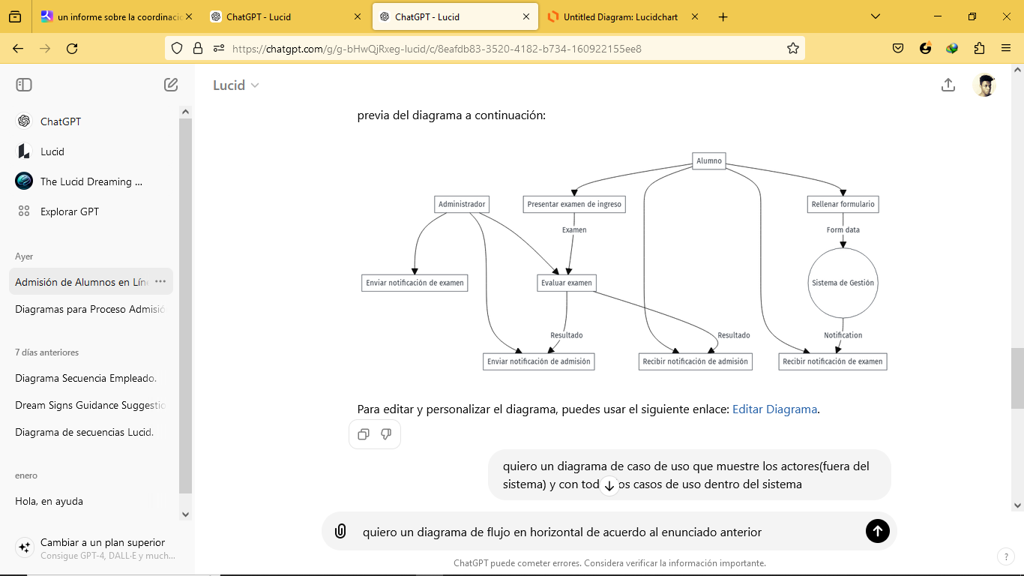

DIAGRAMA DE SECUENCIA

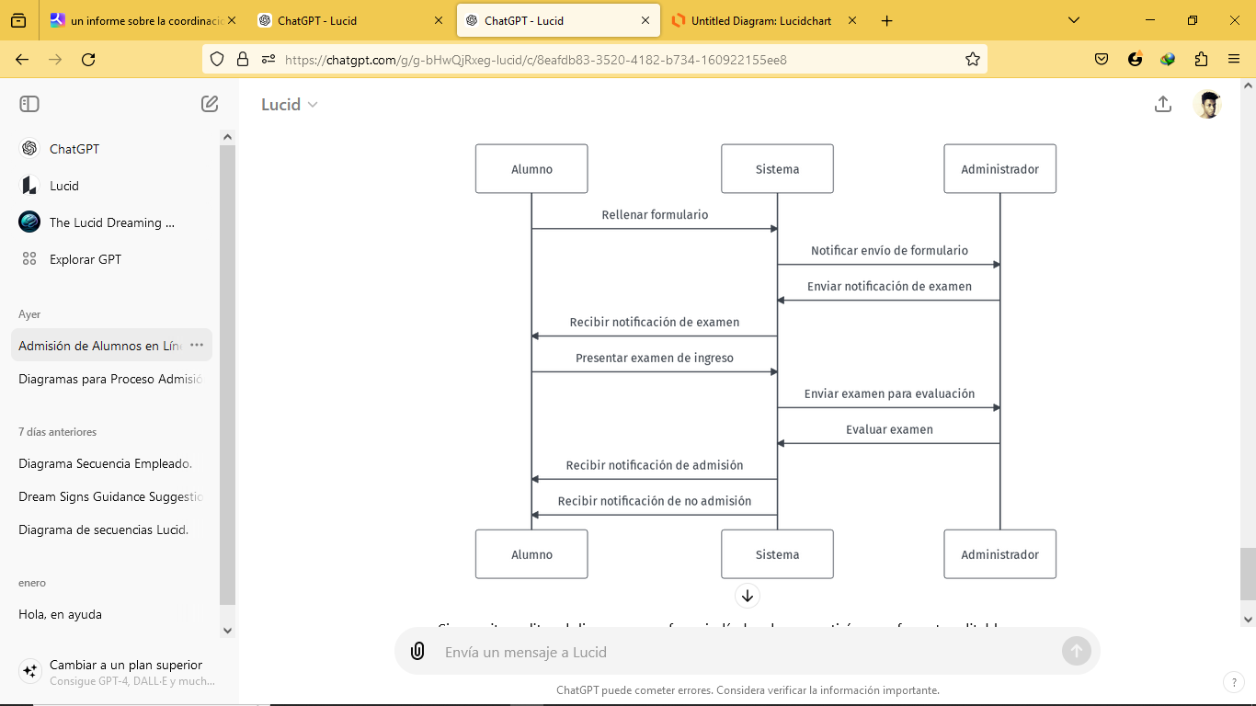

1. Nombre
2. Apellidos
3. Curso
4. Edad
5. Domicilio
6. Traslado (Obligatorio)
7. Contacto Personal (Opcional)
8. Contacto de un familiar o tutor
9. Foto Carnet (Obligatorio)
10. Nombre de usuario (Obligatorio)
11. Contraseña (Obligatorio)
12. Correo (Opcional)

REQUISITOS PARA ADMISIÓN

VISTA DEL LOGIN

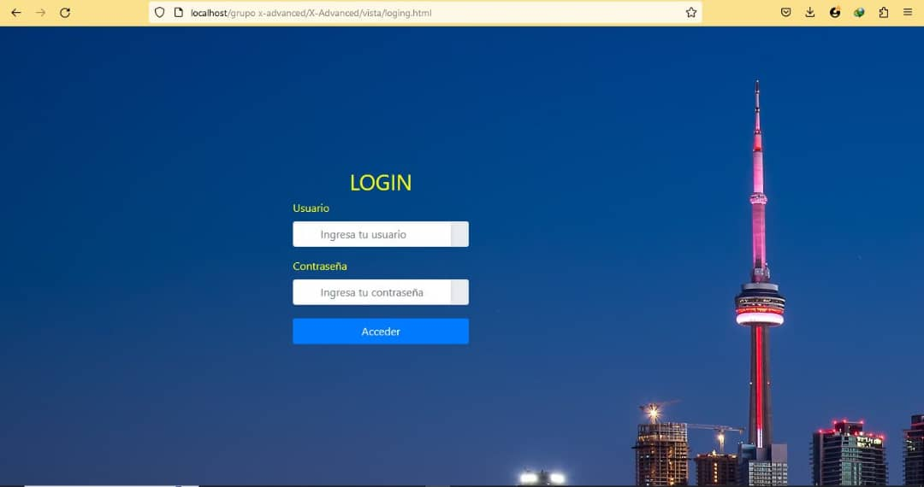

VISTA DEL FORMULARIO

